Wanneer een papegaai gaat plukken zijn we eigenlijk al te laat.
Dit is een vervelend gebeuren en komt helaas nog wel eens voor. De meningen zijn dan ook verdeeld in de trend van verveling (stres), gewoonte, smaak van de veer (zoet) of iets tekort in de voeding. We hebben diverse lezingen bezocht
Hiervan een verslag gemaakt .
Ik probeer dit met u te delen.
Lezing: Plukken bij papegaaien: Heeft eigenlijk 2 oorzaken die je weer onder kan delen in meerdere factoren. Het kan een Lichamelijke oorzaak zijn en een psychische oorzaak.
Lichamelijk: Vaak als een vogel plaatselijk plukt is er een lichamelijke oorzaak. Belangrijk is uw vogel goed te observeren en bij de eerste plukjes actie te ondernemen
Want een veertje plukken lijd al snel naar 5 en 5 worden er 10 en voor u het weet is uw vogel gedeeltelijk kaal. U zelf bent dus zeer belangrijk als het op tijd wordt gezien kan men er wat aan doen. Wat belangrijk is, dat er 75 % van de geplukte papegaaien die bij de dierenarts komen de oorzaak huidschimmel is.
Vitamine Wat sterk naar voren kwam in het verhaal was de voeding. Dan met name een te kort aan vitamine A
Vitamine A zorgt oa voor de mooie verenpracht, en de bloedsomloop. Een tekort aan deze vitamine zorgt dat uw vogel niet goed door de rui komt en daardoor problemen kan krijgen met het ontstaan van nieuwe veertjes. De vogel kan pijn krijgen of zelfs jeuk met gevolg plukt hij zich. Vitamine A is niet een geheel jaar extra nodig , maar in de winter komt uw vogel deze snel te kort of bvb bij de kweek vogels telt hier de rui, en de broed periode. Vitamine A is een vitamine die snel in kwaliteit afneemt, en het geven van vers fruit is daarom niet altijd voldoende.
Vitamine A moet in de juiste verhouding staan met vetzuren en kalk. Wanneer er geen vet is dan kan de vitamine A ook niet opgenomen worden.
Hiervoor gaat u naar de dierenarts deze zal samen met u tot een oplossing komen.
Huidschimmel Dit is heel vaak de reden waarom uw papegaai plukt Een dierenarts kan dit vrij snel de kop in drukken omdat ze dmv een test meteen zien of uw vogel plukt
door een huidschimmel. Hij kan een veer op kweek zetten en zo kan hij zien dat er schimmel is. Hiervoor zijn medicijnen. o.a imaverol. U begint dmv wassingen de vogel te behandelen.
Men wast om de 4 dagen de vogels 4 keer In totaal zijn dit 16 wassingen.. In echte noodgevallen doen we dit met een tandenborstel op brengen en goed in masseren.
Ook raden we vaak aan de vogels eerst vet vrij te maken dmv een wassing met afwasmiddel. Huidschimmels komen het meeste voor in de winter, dit door kou en nat, schimmels gedijen daarbij. Maar ook in de zomer is de combinatie droog en warm ook schimmel bevorderend. Een groot percentage papegaaien plukkers lijdt aan deze huidschimmels.
Ook hier telt snel actie ondernemen en u kan er wat aan doen, uw vogel kan weer terug in de veren komen, door de inzet van u zelf. veel geduld en de juiste behandeling.
Voor deze huidschimmels worden ook wel UV lampen aangeraden daar deze desinfecterend werken. Ook kan u (speciale) dieet olie door de voeding doen om uw vogel een minder droge huid te geven. gebruik geen sla of olijf olie .Dieet olie bevat geen vetten maar vetzuren die belangrijk zijn voor de medicijnen tegen de huidschimmel: Hiervoor moet dan wel contact opnemen met uw dierenarts.
Pijn of jeuk Vaak gaan papegaaien ook plukken door dat ze pijn of jeuk hebben. Dit kan zijn na een ontsteking bvb een oor ontsteking. Zoals u zelf ook kan krabben als u jeuk heeft kan een papegaai dit gaan doen. Dit gedrag kan lijden tot kale plekken . Herhaaldelijk krabben moet men proberen te stoppen voor het een gewoonte word.
Pijn kan een oorzaak zijn en dus is het belangrijk dat u goed de vogel observeert en de bron zoekt. Voor pijn en jeuk is er een goed medicijn( metacam) en dit kan u als therapie gebruiken 4-8 weken Ook hiervoor moet u bij uw dierenarts zijn omdat het gewicht van de vogel bepalend is voor je juiste dosering. Het geven van medicijnen kan men als een probleem ervaren maar geef uw vogel dit in een stukje kaas of dat gene waar hij dol op is en u zal merken dat het geven van medicijnen minder moeilijk is.
bijwerking van metacan is last van de maag dus houd wel uw vogel goed in de gaten. Metacam kan men druppelen en het heeft geen smaak dus is gemakkelijk te gebruiken.
Er zijn ook erfelijk oorzaken waardoor een vogel kan plukken bvb lumps; Hier voor kan een vogel niet geholpen worden, helaas is dit een erfelijke ziekte die ook niet weg gaat ,
als de vogel dit heeft dan is er helaas geen oplossing voor. Men kan operatief de pennen verwijderen maar meestal komt het terug.
Gelukkig komt dit bij de papegaai achtige bijna niet voor. Dan zijn er ook de oorzaken als exseem, bacterie-infectie .
Deze zijn ook met medicijnen te verhelpen. Men kan de vogel met antibioticum behandelen en ook een wassing geven met groene biotex.
Deze oplossing zal desinfecteren. Komt er dan na een paar weken een kleine terug val plaats dan een nekkraag.
Dit kunt u overigens bij al de vogels doen die blijven plukken en er is maar geen verbetering. Ook een slecht werkende schildklier kan een oorzaak zijn van plukken.
De schildklier zorgt ervoor dat de vogels goed in en door de rui komen. Wanneer nu de rui wordt verstoord en de vogel heeft last van het doorkomen van de nieuwe veren die vaak toch een beetje jeuk veroorzaken dan kan deze vogel gaan plukken. Wanneer een schildklier niet goed werkt krijg je ook "rare"doorgroei van veren dit is dan dus duidelijk te zien.
Ook het niet goed functioneren van de nieren kunnen tot het plukken van veren lijden Ook deze zuiveren het bloed en daardoor voor de goede ontwikkeling van de veren.
Zo zijn er nog meer ziektes die lijden tot plukken ofwel uitvallen van veren We spreken dan met name over Pbfd en het Polyoma virus,
Met Polyoma komt een kuiken niet in de veren ,dus dan merkt men snel genoeg dat er iets mis is. Soms komt een kuiken wel in de eerste bevedering maar haalt de eerste rui niet. Natuurlijk zijn er altijd uitzonderingen maar bij deze ziektes zal uiteindelijk de veer laten zien dat er iets goed fout is.
Vroeger kon men zo ook de pbfd vogels onderscheidden van de gezonde vogels Men kon aan het einde van de veer een inkeping zien waardoor vrijwel zeker kon worden
vastgesteld dat deze vogel pbfd heeft. Natuurlijk is hier een bekwaam iemand voor nodig. Zo zien we dat de veren van de papegaai u een belangrijk verhaal vertellen van de gezondheid van u vogel. U moet het dan wel zien. maar opserveren van uw vogel is dan ook het allerbelangrijkste.
Tegenwoordig laten we het extra controleren met een goede pbfd test. Een DNA bloed onderzoek Deze sturen we vervolgens op naar een laboratorium. Avian Biotech Internationaal.
Bij de lorries komen we nog een oorzaak tegen en dat is plagiaten ,dit zijn parasieten .Ze veroorzaken veel overlast , en dus zal de lorrie gaan plukken op de plaatsen daar waar het pijn doet of jeukt. Zover ze weten komen deze parasieten enkel bij de lorries voor en dat met name door de dieet voeding. Mij is wel bekend dat deze parasieten ook bij honden voor komen die veel op een betonnen grond vertroeven. Of dat de het er mee te maken heeft dat ook de lorrie de grond wel eens bezoekt is door Hedwig niet bevestigd.
Psychisch. Dan is er maar een oorzaak en dat is stres En dat kan lijden tot van alles van ziektes tot aan veren plukken.
Stres is een klein geschreven woord wat heel veel inhoud. Stres is voor een vogel vreselijk. Waardoor raakt je vogel in de stres?
Te veel om op te noemen maar ik zal een paar voorbeelden aan u geven: Verhuizing, het gaan werken van het baasje als die thuis was, het thuis komen van een baasje als die met
pensioen gaat, te veel aandacht of geen aandacht, geluiden, bewegingen, dokter bezoeken, baby's ,kinderen , Andere huisdieren, nieuwe buren, nieuwe vrienden in de familie, Noem maar op .Stres is een groot begrip. Maar u kan de vogel natuurlijk voorbereiden op veel dingen daardoor is hij of zij wat minder stres gevoelig
Veel methodes kan je toepassen om stres te voorkomen. Natuurlijk is stres niet altijd te voorkomen, zoals een bezoekje aan je dierenarts maar dat is korte stres.
en de meeste kwaaltjes komen van de lange stres. Stres die blijft om een reden. Om deze reden te ontdekken vragen we weer uw vogel goed te opserveren en daarmee de bron te zoeken .Informeer u goed en lees de boeken waarin problemen besproken worden. Want wordt het plukken neurotisch , dan heb je een probleem.
Vaak worden lichamelijke oorzaken psychisch en dus blijft de vogel plukken omdat hij het bijna gewend is om te doen
Zoals het nagel bijten bij de mensen of draaien met de haren .het pluizen bij kinderen. Wat belangrijk is dat is dat wanneer we op de goed weg zijn, dat we dit volhouden Want nieuwe veertjes die doorkomen jeuken .En zodra ze de kans krijgen plukken ze deze er weer uit. En goed therapie is vaak de beste als deze herhaald word Dus geef nooit op!!
Het kan soms lang duren ,tot een jaar maar uiteindelijk kan de papegaai weer in de veren komen.
Einde verslag : Plukken bij papegaaien bijgewoonde lezing en alles besproken met vogelarts Hedwig van de Horst. Daarna pas geplaatst Dit is een herhaling..
Nieuw bij Birdfood is het product Feathers Het is te bestellen bij www.birdfood.nl een anti pluk spray Dit product is uitgetest en in veel gevallen met een positief eind resultaat.
Fijn Weekend,
Vriendelijke Groetjes
Ed en Thiely de Moor.
papegaai@akala.nl
www.akala.nl
Alles over goede voeding www.birdfood.nl
Foto en tekst @ Fam de Moor
Gebruikt u foto's, film en/of teksten : Vraag dan eerst toestemming.
Foto’s en tekst van andere worden met toestemming gebruikt in ons dagboek,
en in dagboek-archief opgeslagen voor hergebruik.
Onze dank hier voor

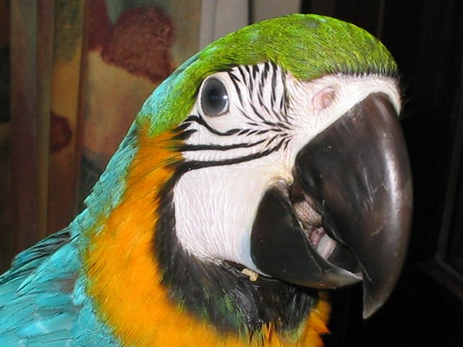

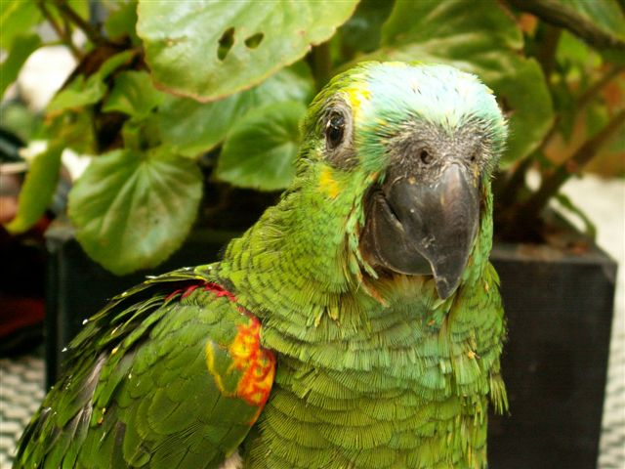

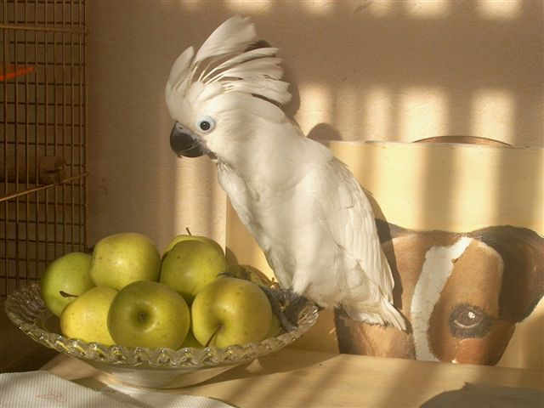

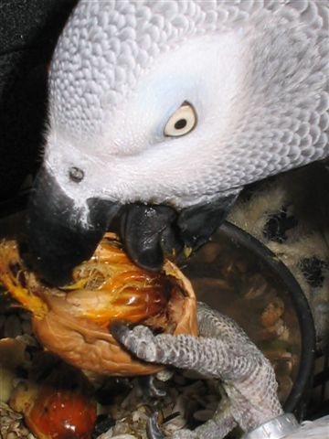

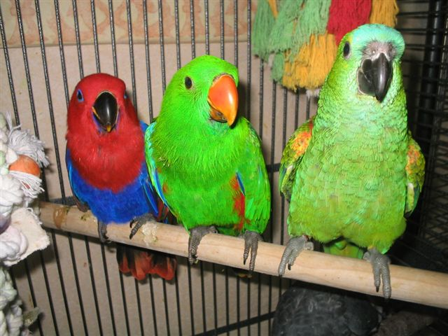

Alle reacties:
12Loes Vos Gout en 11 anderen
1
1
Leuk
Opmerking plaatsen

